En el Día Internacional de la Preservación de la Capa de Ozono
Bosch conciencia sobre la importancia de reducir la huella medioambiental
- Desde principios de año, el Grupo Bosch ha reducido en 80.000 toneladas sus emisiones de carbono.

- La división de Bosch Termotecnia, como líder en las tecnologías de calefacción, climatización y agua caliente sanitaria, pone el foco en equipos que aporten una mayor eficiencia energética e incorporen energías limpias tanto en sector residencial como en el industrial.
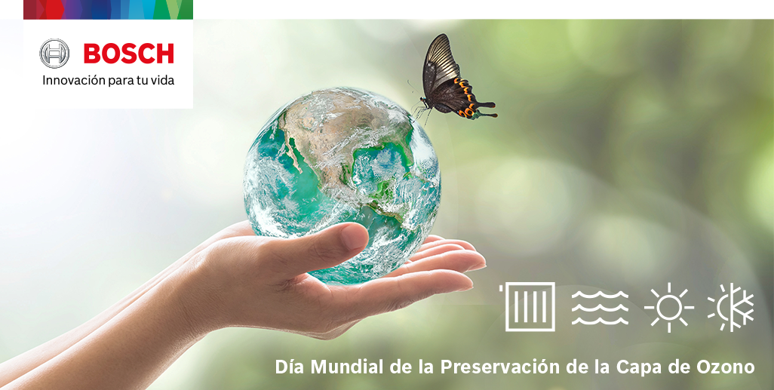
Madrid, 16 de septiembre de 2020. La Capa de Ozono es una capa protectora de la atmósfera terrestre cuya función es preservar la vida en el planeta. Cuidar la capa de ozono es indispensable para preservar la vida, y durante años se ha producido un deterioro provocado principalmente por la acción del hombre a través de productos y procesos que libera a la atmósfera gases nocivos.
Así, con el objetivo de recordar a toda la población la necesidad de evitar el agotamiento de esta franja de gas, cada año, el 16 de septiembre se celebra el Día Internacional de la Preservación de la Capa de Ozono.
En este sentido, el Grupo Bosch continúa mostrando su compromiso con la sostenibilidad y por ello ha conseguido reducir las emisiones de carbono en 80.000 toneladas desde principio de año. Esto implica que en sus más más de 400 localizaciones distribuidas mundialmente, desde el desarrollo hasta la producción y la administración, ya no dejan huella de carbono.
Asimismo, como líder en calefacción, climatización y agua caliente sanitaria, la división Bosch Termotecnia también pretende aumentar la conciencia del consumidor respecto a la necesidad de reducir la emisión de carbono, y en consecuencia, la huella medioambiental, poniendo el foco en el reemplazo de los sistemas de calefacción y climatización por equipos que aporten una mayor eficiencia energética y que incorporen tecnologías limpias.
En este sentido, la división ofrece una amplia gama de soluciones eficientes y versátiles, creadas gracias a la combinación de la tecnología y la innovación, que garantizan un rendimiento de calidad sin olvidar el respeto hacia el medio ambiente, y que, mediante una optimización de recursos energéticos para su funcionamiento, logra de manera directa reducir sus emisiones de carbono.
Soluciones punteras que optimizan el uso de los recursos tanto en el hogar como en edificios comerciales e industriales con tecnologías de condensación, de bajas emisiones de NOx, o con tecnologías renovables, como son los sistemas de energía solar térmica, y bombas de calor para climatización o preparación de agua caliente sanitaria.
De esta forma, Bosch Termotecnia muestra su compromiso con ofrecer soluciones que se caractericen por su respeto hacia el planeta con el fin de conseguir una reducción en la emisión de carbono, y por lo tanto, un menor impacto en el medio ambiente.
Grupo Bosch
Bosch está presente en España desde 1908 y cuenta actualmente con unos 20 emplazamientos. En 2018, Bosch alcanzó unas ventas de aproximadamente 2.500 millones de euros en España, siendo las ventas netas totales de todas las sociedades españolas de Bosch de 2.500 millones de euros. En la actualidad, Bosch España emplea a alrededor de 8.650 personas.
El Grupo Bosch es un proveedor líder mundial de tecnología y servicios. Emplea aproximadamente a 403.000 personas en todo el mundo (a 31 de diciembre de 2019). Según las cifras provisionales, la compañía generó, en 2019, unas ventas de 77.900 millones de euros. Sus operaciones se agrupan en cuatro áreas empresariales: Mobility Solutions, Industrial Technology, Consumer Goods, y Energy and Building Technology. Como empresa líder del IoT, Bosch ofrece soluciones innovadoras para smart homes, smart cities, movilidad conectada e Industria 4.0. Utiliza su experiencia en tecnología de sensores, software y servicios, así como su propia nube IoT, para ofrecer a sus clientes soluciones conectadas transversales a través de una sola fuente. El objetivo estratégico del Grupo Bosch es ofrecer innovaciones para una vida conectada. Bosch mejora la calidad de vida en todo el mundo con productos y servicios innovadores, que generan entusiasmo. En resumen, Bosch crea una tecnología que es "Innovación para tu vida". El Grupo Bosch está integrado por Robert Bosch GmbH y sus aproximadamente 440 filiales y empresas regionales en más de 60 países. Incluyendo los socios comerciales y de servicio, la red mundial de fabricación, ingeniería y ventas de Bosch cubre casi todos los países del mundo. La base para el crecimiento futuro de la compañía es su fuerza innovadora. Bosch emplea en todo el mundo a unas 72.000 personas en investigación y desarrollo repartidas en 125 emplazamientos.

Para más información:
HAVAS PR

Joaquín Ulloa
joaquin.ulloa@havas.com

Cristina Hernández
cristina.hernandez@havas.com

